新北区徐志国卓越教师成长营区域游戏开放安排表
开放地点： 常州市新北区龙虎塘街道中心幼儿园（腾龙园区）中1班 开放时间：2024年12月10日 姓名： 肖欢、陈雷

主题名称 | 龙虎娃的冬日之约 |  |  | 开展时间 | 12月9日-12月13日
主题目标 | 1.感知冬天的季节特征，包括气温、天气现象等，发现冬季对动植物生长状态以及人类生活方式的影响。  2.观察冬天自然景色的特点，如冰雪、光秃的树枝等，并能运用多元材料，如绘画工具、手工材料等，通过不同方式，像绘画、手工制作等创造性地表现这些特征。  3.能以积极愉快的情绪参加各种冬日运动、迎新等活动，做个热爱冬天的龙虎娃。
区域名称 | 游戏名称及材料 | 关键经验 | 可能玩法 | 现场照片 | 教师关注点
自  然  拼  搭  区 | 本期主题：房子  各类自然材料（树枝、石头、树叶、松果等）；  各类生活材料（筷子、纸芯筒、玉米棒等）；  记录纸、勾线笔。 | 喜欢探究、亲近自然：  幼儿能主动探索材料，并在其中。  表达表征：  幼儿能用图画或其他符号进行记录。 | 1.自主或者和同伴合作进行拼搭计划。  2.根据主题进行有目的地拼搭，丰富拼搭的场景。 | 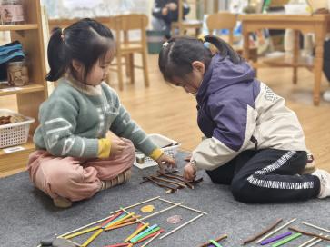 | 能否和同伴合作，自选各种自然和生活材料进行有目的地拼搭。
益  智  区 | 1.动物找家  纸杯、密码卡、任务卡 | 数的意义：  幼儿学习10以内的序数，能从不同的方向指出某一物体在序列中的位置。  位置与方向：  幼儿能区分远近、中间、左边、右边等空间方位。 | 1.根据任务卡找到动物的家。  2.和同伴PK，找一找动物的家。 | 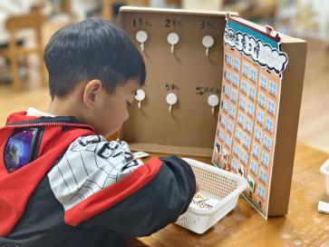 | 能否看懂操作卡信息进行配对、排序的操作。
益  智  区 | 2.冬日棋  动物过冬棋谱、骰子、各种动物卡片 | 感知自然环境：  幼儿能感知四季的变化与特征，体验不同天气和季节对人、动物、植物的影响。 | 1.两人轮流投骰子游戏。  2.走到动物就获得这个动物，并按照外框颜色一致的方框放置，并说说它的过冬方式。 | 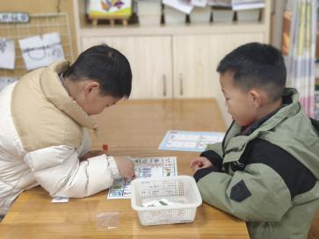 | 能否轮流合作游戏，了解动物过冬的方式。
阅  读  区 | - 绘本阅读：《走开，大黑兔》《暖暖森林的礼物》《下雪了》等、操作卡 | 阅读：  1.幼儿能逐页翻阅图书，并专注的阅读。  2.幼儿能根据画面，大致说出故事情节，体会作品所表达的情绪、情感。 | 1.自主或者和同伴共同阅读。  2.根据操作卡以及绘本内容完成匹配的操作卡。 | 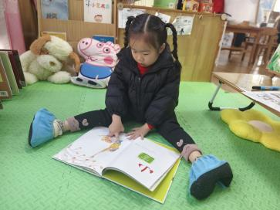 | 能否仔细观察画面，逐页翻阅并讲述。
阅  读  区 | 2.视听游戏：《走开，大黑兔》、IPAD、耳机、故事盒子 | 阅读：  幼儿能逐页翻阅图书，并专注的阅读。  倾听：  幼儿能耐心地倾听他人讲述的故事或发言。 | 1.自主看或听视频内容（影子、交往、冬天、儿歌、科普视频等）。  2.通过听音频讲故事。 | 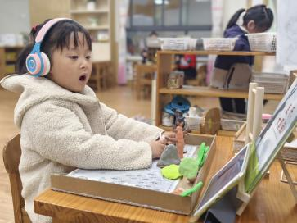 | 能否边听音频边利用故事盒讲述故事大致内容。
阅  读  区 | 3.故事剧场：光影幕布、《小红帽》镂空绘本、小红帽故事人物 | 理解：  幼儿能大致听懂故事或他人讲话的内容。  表达：  幼儿能用简单的形容词、动词等让语言更加生动。 | 1.利用光影绘本《小红帽》进行故事讲述。  2.利用故事人物和手电筒进行故事讲述。  3.和同伴合作讲述。 | 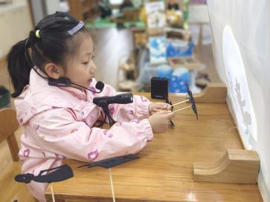 | 能否自主调整手电筒，利用故事人物进行故事讲述。
阅  读  区 | 4.你说我猜：盲盒、操作卡、彩色笔 | 倾听：  幼儿能耐心地倾听他人讲述的故事或发言。  表达：  幼儿能用简单的形容词、动词等让语言更加生动。 | 1.和同伴共同游戏，一人说，一人猜，轮流玩。  2.了解讲述的方法，能够多样化讲述让对方猜测。 | 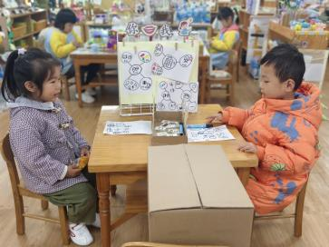 | 能否通过自主讲述让对方猜出物品。
美  工  区 | 1.冰雪城堡  颜料、石英砂、彩泥、毛根、吸管、毛球、大小不同的瓶子 | 感受体验：  幼儿喜欢自然界和生活中美的事物，能关注其色彩、形态、造型等特征。  表达表现：幼儿能尝试用折纸、泥塑、剪贴、多物体组合等方式创作立体造型。 | 1.利用石英砂、颜料、笔刷等自制城堡涂料进行创作。  2.利用多元材料如毛根、毛线、毛球、彩泥等材料创作冰雪城堡。 | 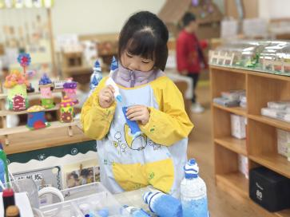 | 能否利用各种材料创作冰雪城堡。
美  工  区 | 2.冬日雪景  卷轴、名画、彩泥、小的硬纸版、颜料、笔刷等 | 审美欣赏：  幼儿能够专心地欣赏自己喜欢的艺术作品，有模仿和参与创作的愿望。  想象创造：  幼儿能创造性地使用工具和材料，并对材料进行深入探索。 | 1.感知冬天的美。  2.乐于用绘画、剪贴等多元方式进行自主创作或者合作创作。 | 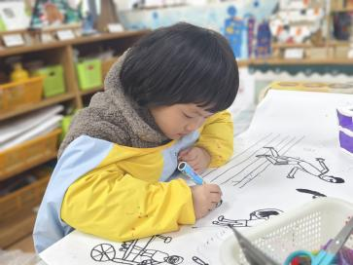 | 能否用各种方式创作冬天的美景。
科  探  区 | 1.光影屋  手电筒、光影屋、自制光影材料、任务卡 | 观察发现：  幼儿能概括、比较自己观察到的现象，发现事物的相同点和不同点。 | 1.利用光影材料自主探索光影。  2.根据任务卡的线索找到相应的影子。 | 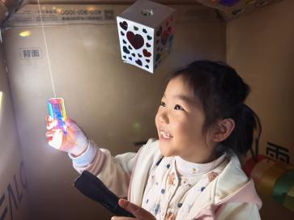 | 能否利用手电筒操作各种光影材料完成任务卡。
科  探  区 | 2.探秘光影  手电筒、磁力片、彩色积木、多面棱镜、透光片、白色背景版、任务卡 | 实践探究：  幼儿能根据观察结果提出问题，并大胆猜测答案。  表达表征：  幼儿能用图画或其他符号进行记录。 | 1.利用光影材料探索影子的大小、长短等和光源的关系。  2.根据任务卡探索影子的秘密。 | 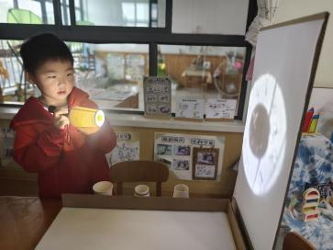 | 能否利用各种光影材料发现影子的变化。
建  构  区 | 本期主题：光影城堡  清水积木、彩色积木；辅助材料（薯片桶、纸芯筒、纸杯、小人、小车等）；记录纸、勾线笔。 | 视觉图像与空间推理：  幼儿尝试用架空、围合的方法拼搭、建构。  友好相处：  幼儿掌握与同伴交往的简单技巧。 | 1.自主或者和同伴合作进行建构计划。  2.根据主题进行有目的地建构，丰富建构场景，也可以将小型光影建构作品放到科学区进行探索。 | 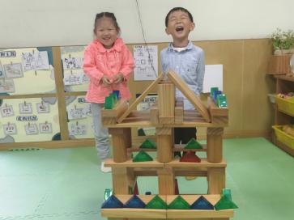 | 能否利用堆叠垒高平铺围封等技能进行光影城堡及其场景的搭建。
角  色  区 | 龙娃面馆  角色牌、角色服装；各类厨房用具；菜单；评价单。 | 自我体验：  幼儿能按自己的想法进行游戏。  社会认知：  了解自己生活与他人劳动的关系，并能尊重劳动者。 | 1.自主选择角色和材料，了解自己的角色任务和语言。  2.和同伴对话沟通，进行角色体验。 | 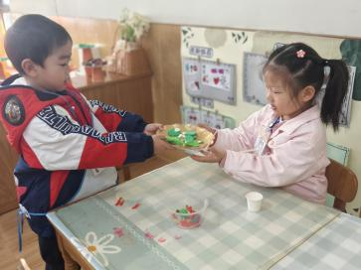 | 能否熟悉自己的角色，并用角色语言与同伴沟通交流。
音  乐  区 | 话筒、乐器、音乐、一些头饰等 | 表达表现：  幼儿能跟随音乐节奏进行律动，并能辨别明显的旋律变化，能跟随音乐的变化变换动作。 | 1.能自主根据音乐进行音乐游戏。  2.和同伴合作表演或歌唱。 | 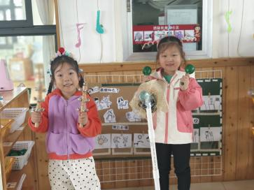 | 能否利用音乐、乐器等感受音乐，或用肢体语言进行表达创作。
美  劳  区 | 格子铺  头箍、手链、眼镜等自制材料、直播间背景 | 想象创造：  幼儿能大胆探索各种工具和材料的不同用法。  友好相处：  幼儿掌握与同伴交往的简单技巧。 | 1.拿订单给同伴，根据订单来制作。  2.利用多种材料进行创作。  3.愿意到直播间进行产品介绍。 | 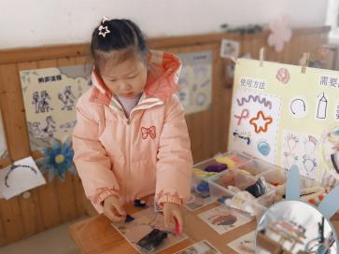 | 能否利用低结构材料进行自主创作并进行产品介绍。
注：表格中的区域名称仅供参考，具体以当下开放班级的具体的区域为准。

附件1：常州市新北区龙虎塘街道中心幼儿园（腾龙园区）中1班班级区域布局图
自然角  走廊  美  劳  区  前  门  音乐区 | 建构区  钢琴  阅读区  希 沃  办公桌  卫生间  益智区  科探区  角色区  自然拼搭区  美工区  后门

